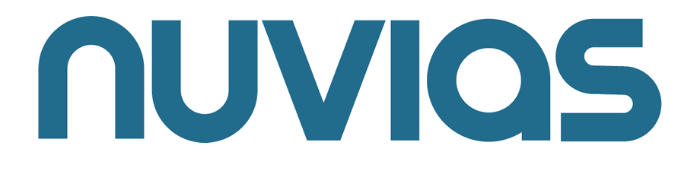


Panasonic, IP telefon setleri için Nuvias ile EMEA'nın tamamını kapsayan bir dağıtım anlaşması imzaladı

Nuvias, son piyasaya sürülen birleşik iletişim uygulamaları için portföyünü daha da genişletiyor

Panasonic, IP telefon modelleri için EMEA bölgesinin tamamını kapsayan ilk dağıtıcı Nuvias ile anlaştı. Bu iş birliği, kısa süre önce kurulmuş olan Nuvias Unified Communications Practice'ın güvenirliğini ortaya koyarak Nuvias'ın uçtan uca birleşik iletişim (UC) çözümleri sağlamak üzere tasarlanan ve gün geçtikçe artan öncü ürün portföyüne önemli bir katkı sağladı.

Piyasaya yönelik ilk hamleler Birleşik Krallık, Benelüks, Almanya ve Fransa gibi Nuvias'ın güçlü olduğu pazarlara ve Güney Avrupa ile İskandinavya pazarlarına odaklanacak. Nuvias, Panasonic IP setlerinin tamamını sağlayan yüksek değerli bir distribütör olarak faaliyet gösterecek. Masaüstü telefonları ile BroadSoft dahil olmak üzere, bulut tabanlı UC ortamlarında kullanılabilecek hem tek hücreli hem de çok hücreli DECT çözümleri de işbirliğinde mevcut olacak.

Panasonic System Communications Avrupa SIP Ürünleri Avrupa İş Ortağı Hesap Yöneticisi Raphael Studer konuyla ilgili, “Hizmet sağlayıcılarla satıcıları destekleyecek teknik yeteneklere ve deneyime sahip, uçtan uca birleşik iletişim çözüm sağlayıcısı Nuvias, EMEA'nın tamamında dağıtım ağımıza yeni ve heyecan dolu bir boyut katıyor. Nuvias Birleşik İletişim Uygulaması hem mevcut hem de yeni kanal ortakları ile satışları artırarak kendini kanıtlamış ve başarılı modelini tekrarlayabilecek” dedi.

Nuvias Birleşik İletişim Başkan Yardımcısı (ve önceki SIPHON Networks Genel Müdürü) Steve Harris ise, “Panasonic, gelişmekte olan yüksek kaliteli ürün portföyümüze katkı sağlayacak önemli bir marka. Bunun yanı sıra özellikle BroadSoft'un popülerliği artan çözüm seçenekleri etrafında bir araya gelerek EMEA'nın tamamında UC tekliflerimizi daha da güçlendireceğiz. Müşteri deneyimimizi geliştirmeye odaklandığımız bu süreçte imzalanan bu dağıtım anlaşması, kanal ortaklarımızın kullanıcı dostu işlevlerle farklı UC uç nokta seçeneklerinden birini seçebilmesini sağlayacak. Bu anlamda Panasonic yerleşik ve global bir iletişim çözümleri sağlayıcısından bekleyeceğiniz her şeyi sağlıyor, onlarla çalışmayı dört gözle bekliyoruz” dedi.

Panasonic, EMEA satışlarını artırmak adına Nuvias'ın artan UC özelliklerinden yararlanan çok sayıdaki birleşik iletişim satıcısından biri oldu. Nuvias'ın Birleşik İletişim Uygulaması'nı genişletmeye yönelik eğilimi EMEA'nın tamamında bulunuyor. Bu iş birliğiyle yeni satıcı/entegratör kaynak ortakların hızla genişleyen UC pazarının sunduğu fırsatlardan yararlanması sağlanacak.
Panasonic İletişim Çözümleri hakkında daha fazla bilgi için: http://business.panasonic.com.tr/iletisim-cozumleri/

<ENDS>

Nuvias Group Hakkında

Nuvias Group, IT sektöründe uluslararası ve uzman dağıtımını yeniden tanımlayan, pan-EMEA bir yüksek değer dağıtım işletmesidir. Şirket, EMEA bölgesinde tutarlı, yüksek değerli, servis odaklı ve çözüm açısından zengin öneriler sunan bir platform yaratmıştır. Bu platform, iş ortağı ve tedarikçi birimlerin müşterilerine ayrıcalıklı ticari destek sağlamalarına ve kanal başarısında yeni standartlar yaratmalarına olanak tanımaktadır.

Nuvias Group bugün, güvenlik konusundaki güçlü uzmanlığıyla ödül alan, katma değerli bir distribütör olan Wick Hill; gelişmiş ağ iletişimine odaklı, uzman EMEA distribütörü ödüllü Zycko ve UC çözümleriyle ödüllü, kanallar için teknoloji sağlayıcısı SIPHON Networks’ten oluşmaktadır. Her üç şirket de dünya çapındaki tedarikçilerden yenilikçi teknoloji çözümleri sunma ve tedarikçi ortakları ile müşterileri için pazar büyümesi sağlama konusunda tecrübesini kanıtlamıştır. Nuvias, EMEA bölgesindeki 21 bürosundan, diğer ülkelere de hizmet vermektedir. Grubun cirosu 350 milyon doları aşmaktadır.

Panasonic System Communications Company Europe (PSCEU) hakkında

Panasonic Systems Communications Company Europe (PSCEU) dünyanın öncü teknolojileriyle profesyonellerin çalışma hayatlarını geliştirmeyi ve kurumların verim ve performanslarını yükseltmelerine destek olmayı hedeflemektedir. PSCEU kurumların görüntü, ses ve metinsel verilerden oluşan her tür bilgiyi elde etmelerine, işlemelerine ve iletişimlerini sağlamalarına destek olmaktadır. PSCEU, yaklaşık 350 çalışanı, teknik tasarım deneyimi, küresel proje yönetim becerisi ve Avrupa çağındaki geniş iş ortağı ağıyla faaliyet gösterdiği pazarlarda benzersiz imkânlar sunmaktadır.

